Кому: Котельническому суду
от: Белозёровой Марины Владимировны,
проживающей: Россия, Самарская обл., с.Борское, ул.Чапаевская, д.6, кв.1,
т.89229526126,

Заявление

Я, Белозерова Марина Владимировна, не согласна с постановлением КДН и ЗП МО Даровской МР Кировской области о признании нашей семьи «находящейся в социально-опасном положении», постановке на профилактический учёт в КДН и ЗП района и осуществлении в отношении нашей семьи межведомственной ИПР от 28 декабря 2020г., письмо о котором нами получено 09.01.21г., с возможностью опротестования и обжалования в течение 10 дней в Котельническом суде, о чём и прошу сейчас на том основании, что наша семья не подпадает под статус СОП ни по одному типу: медицинско-биологических отклонений нет (1), жилищные условия являются пригодными для проживания детей, а уровень жизни достаточным для их развития (2), внутрисемейные и внешние социальные связи не нарушены (3). У детей есть необходимая одежда и обувь, и запасы её своевременно пополняются, питание всегда было сбалансированным, а в праздники и преизобильным, имеются запасы провианта и живность, здоровье детей оценивается специалистами как хорошее и отличное, в квартире имеется ванная комната с евроремонтом, а в доме баня, у каждого есть своё спальное место и по нескольку комплектов постельного белья, мест для игр и отдыха предостаточно, есть столы для учёбы, обширная домашняя библиотека и т.д. Квартира куплена нами специально ради детей в шаговой доступности от лучшего спорткомплекса города, ДК, муз.школы, леса, р.Волга, чтобы мальчики ежедневно тренировались с отцом на стадионе и по 2-3 раза в неделю на самбо, лыжах, коньках.
Личный пример подавали детям только положительный: никаких химических зависимостей в семье нет (в том числе даже «культурного пития»), напротив, состоим в способствующих утверждению здорового образа жизни общественных движениях; измен, раздельного провождения досуга родителями не бывает, оба постоянно заняты трудом. Ежегодно вывозим детей на море, посещаем с ними множество музеев, памятников природы и культуры, концертов, спектаклей. Часто (и сейчас!) живём в деревне, чтобы выращивать собственноручно овощи, запасать грибы, ягоды, иметь чистые воздух и воду. Отношения доброжелательные, жестокое обращение порицается.
Мы не признаём, что наши дети – лица в СОП, т.к. они находятся в обстановке, далёкой от представляющей опасность для их жизни и здоровья, и она вполне отвечает требованиям по их воспитанию и содержанию. Правонарушений и антиобщественных действий они не совершают, с раннего детства настроены на профессиональное служение в ВС РФ, всесторонне развиты, посещали разнообразные учреждения дополнительного образования: муз.школу по классу фортепиано, секции боевых искусств, воскресные школы, кружки ИЗО, лепки из глины, плетения из бересты, танцевальный, неоднократно выступали с ансамблем русской народной песни «Завлекаши». Ситуация с пропуском учёбы является временной и обусловлена длительной неопределённостью в вопросе выбора места жительства (переездами) и ухудшением моего состояния здоровья (назначение нескольких операций и их частичное осуществление, постановка диагноза аутоиммунного заболевания суставов и др.) Являясь сама учителем, я не предполагала, что могу не справиться с обучением детей на СО в младших классах, а с 5-го класса планировали (и планируем, если эпидситуация в стране нормализуется) отдавать всех четверых сыновей в кадетские (нахимовские, суворовские) училища.
Сейчас дети устроены в школу (во многом ради их учёбы в малокомплектной школе мы и приехали сюда, о чём сразу, в июне, и известили директора Берсеневу С.А., которая впоследствие написала жалобу на непосещение нами школы по причине нашего отсутствия в с.Кобра), и я считаю, что инцидент исчерпан. В контроле мы не нуждаемся. Визит межведомственной группы в составе 4 человек 15.01.21г. в 9ч.утра принёс в семью нестроения, обострение заболеваний, заминку к учёбе детей и работе отца, а также общественное недоумение, если не порицание, и мы не хотели бы повторения подобных визитов в будущем (по мнению адвоката, визит этот и не был

правомерен, т.к. с момента получения письма не прошло 10 дней), поэтому и было принято решение опротестовать. Первоначально не имели ничего против визитов старшего инспектора КДН Соколовой В.Н. да и сейчас не имеем, о чём ей известно.
Нами, безусловно, допущены ошибки в планировании процесса обучения двоих старших детей, но мы способны исправить их самостоятельно и уже приступили к этому. К сведению суда, начало эта история берёт в напряжённых отношениях моего мужа, Белозерова А.В., со своим братом.
В феврале 2020 г. Нами была получена от него угроза буквально «уничтожить нас с помощью опеки», сопровождающаяся актами вандализма в жилье мужа, оставшимися без наказания, и подкреплённая уверенностью данного человека в пособничестве начальника полиции, для которого он выполнял кое-какие заказы. Но здесь мы находимся вдалеке от упомянутого должностного лица и можем быть уверены, что суд будет действовать беспристрастно.
Прошу о закрытии дела №20 об административном правонарушении, признании меня, Белозеровой М.В., в нём невиновной, избавлении нашей семьи от любых вмешательств.

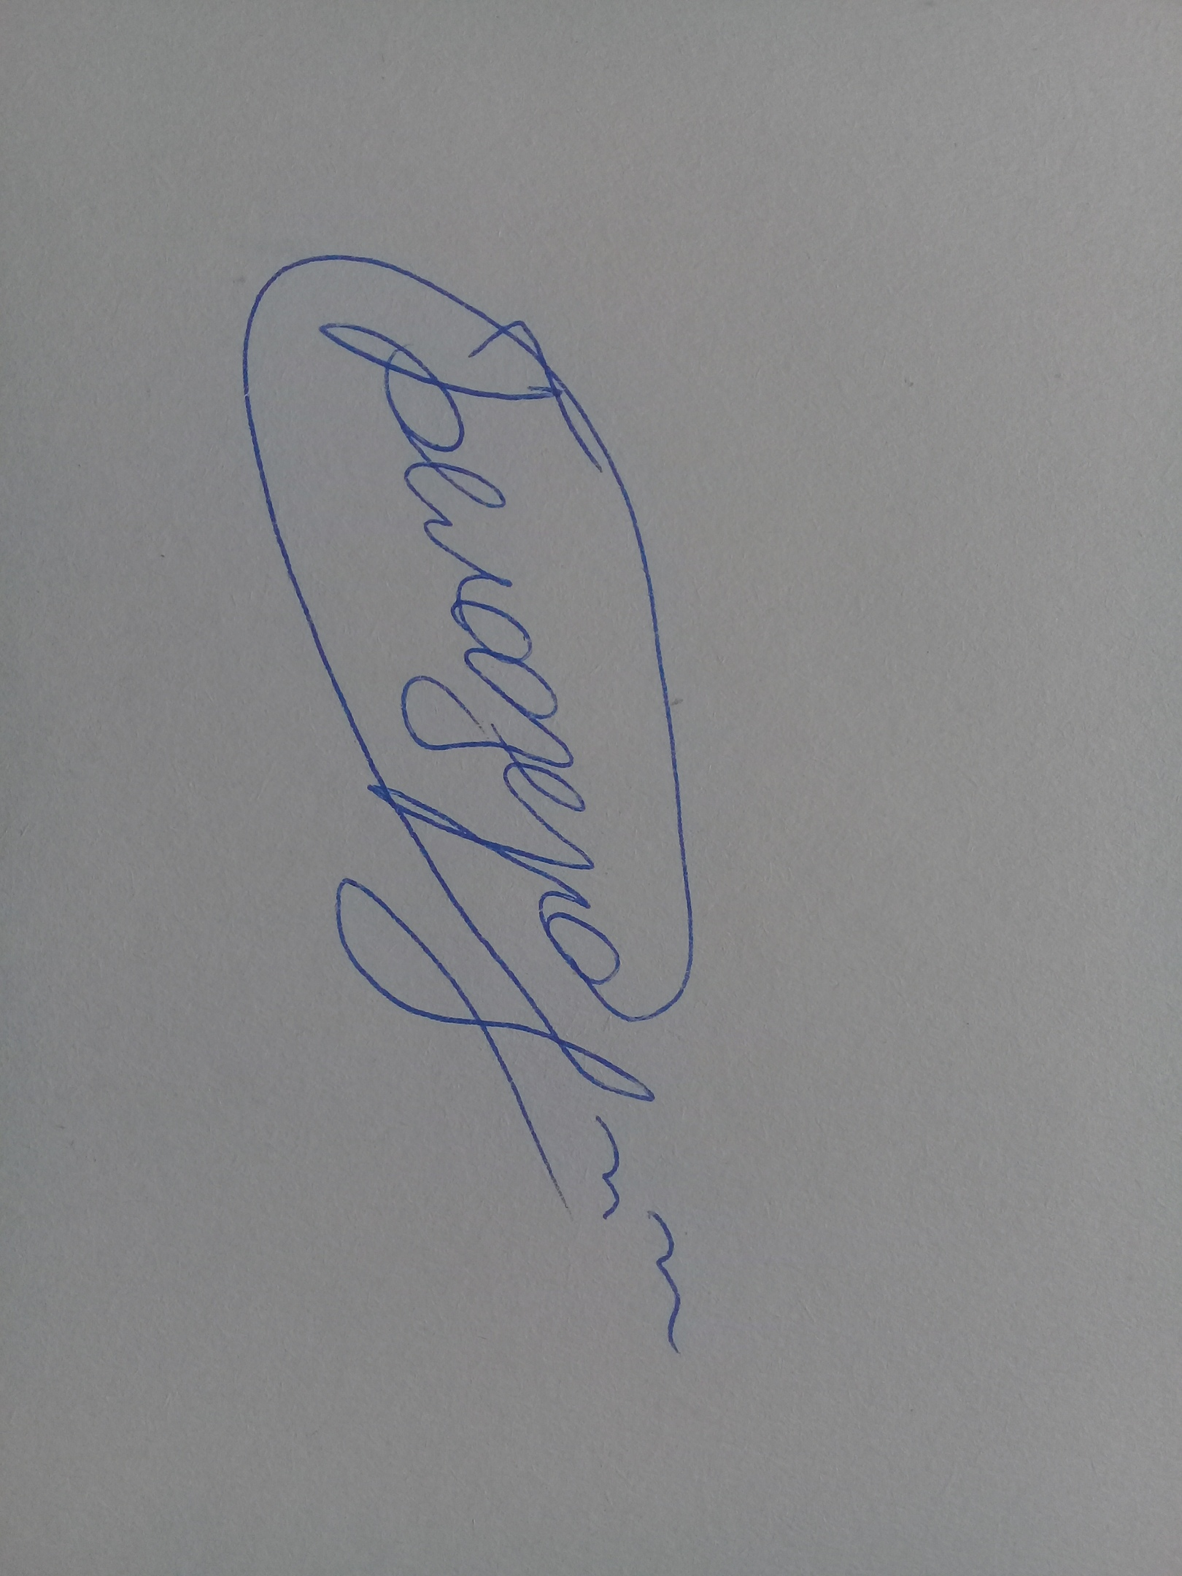
____________________ Белозерова М.В. 18.01.2021 г.

